Ejercicios

Ejercicio 1
Para determinar el módulo y la fase de la respuesta en frecuencia de los sistemas, se siguieron los siguientes pasos para cada una de las funciones:
- Se aplicó la transformada z
- Se calculó el H(z)
- Se convirtió el H(z) en H(w)
- Se obtuvieron las partes reales e imaginarias
- Se calculó el módulo con la función:
  - |H(w)| = sqrt(R² + I²)
- Se calculó el ángulo con la función:
  - <H(w) = tan⁻¹(I/R)
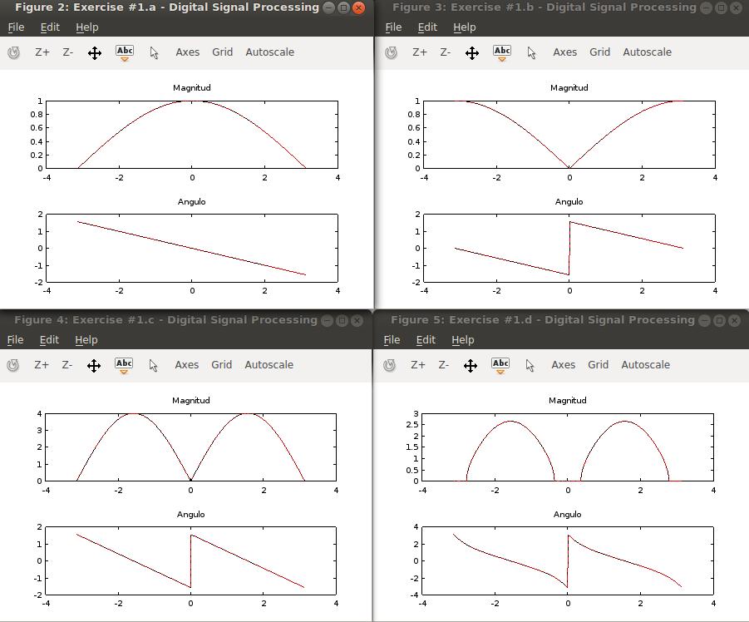

Ejercicio #2

Las gráficas de magnitud y fase del filtro se presentan a continuación.

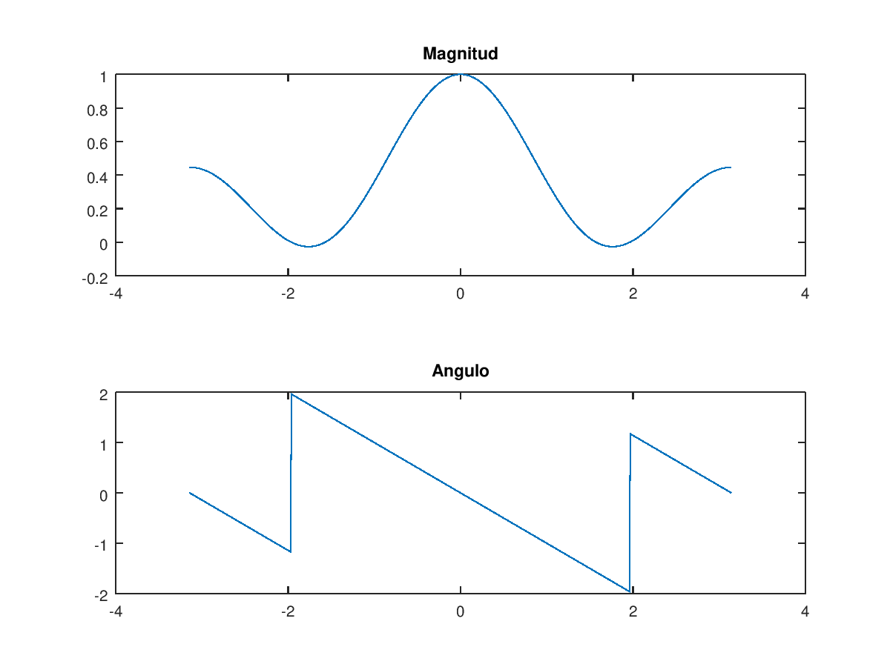

Ejercicio 3
Para el ejercicio 3, se resuelve en el archivo “.m”, y se copia aquí algunas partes:
3.a) Diagrama y función del filtro
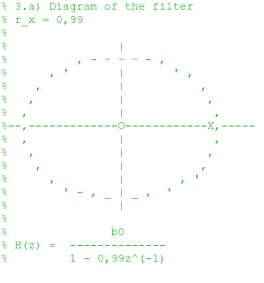

3.b y 3.c) Módulo, fase y normalización
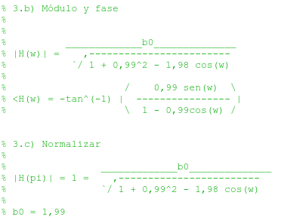

3.d) Ecuación de diferencias

y(n) = 1,99 * x(n) + 0,99 * y (n - 1)

3.e) x(n) = 2 cos ( (3 * pi * n)/2 - pi/4)

y(n) = 3.98 * cos( (3 * pi * n)/2 - pi/4) + 0.99 * y (n – 1)

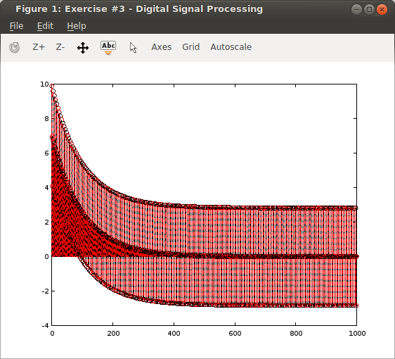

Ejercicio #4
Las gráficas de magnitud y fase del filtro se presentan a continuación.
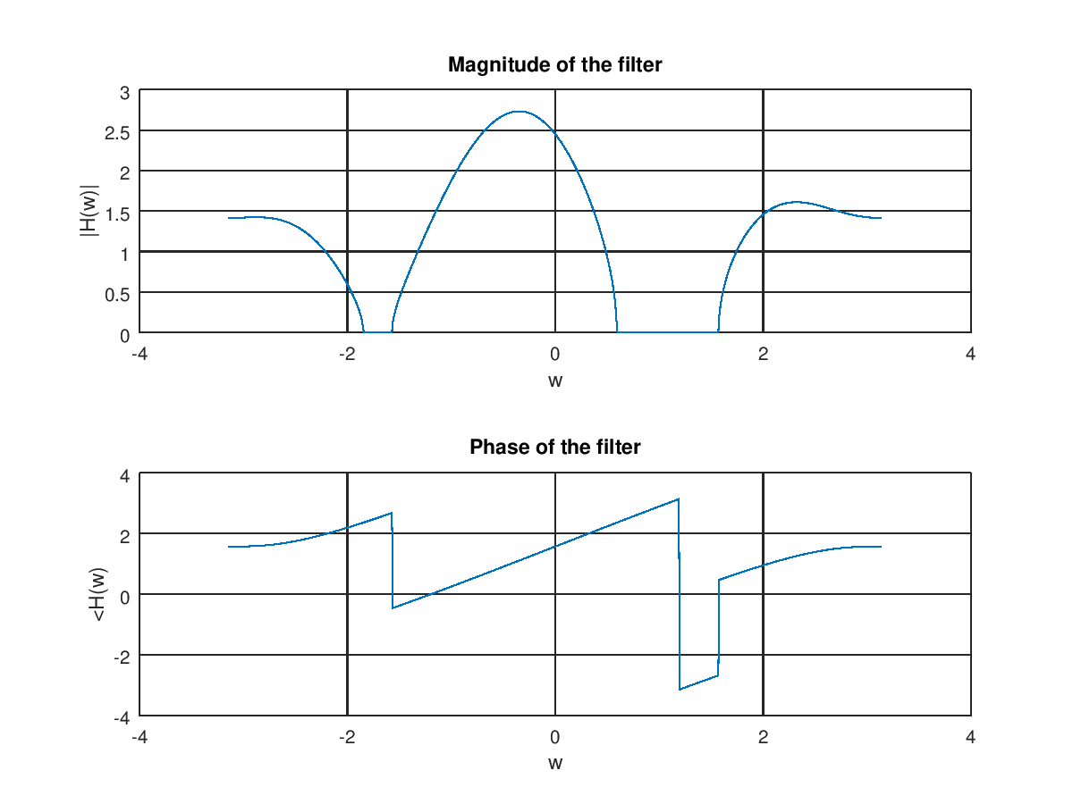

El análisis del mismo se encuentra en el anexo #4.

Ejercicio 5
Se tiene un sistema que debe cumplir con:
y(n) = b0 x(n) + b1 x(n – 1) + b2 x(n - 2)
w0 = -2pi / 5
H(0) = 1

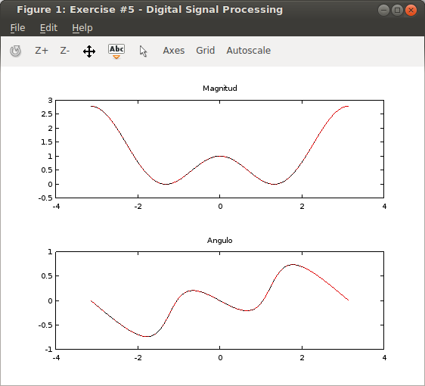
El procedimiento para calcular el resultado se muestra en el anexo 5.

Ejercicio #6
Las gráficas de magnitud y fase del filtro se presentan a continuación.
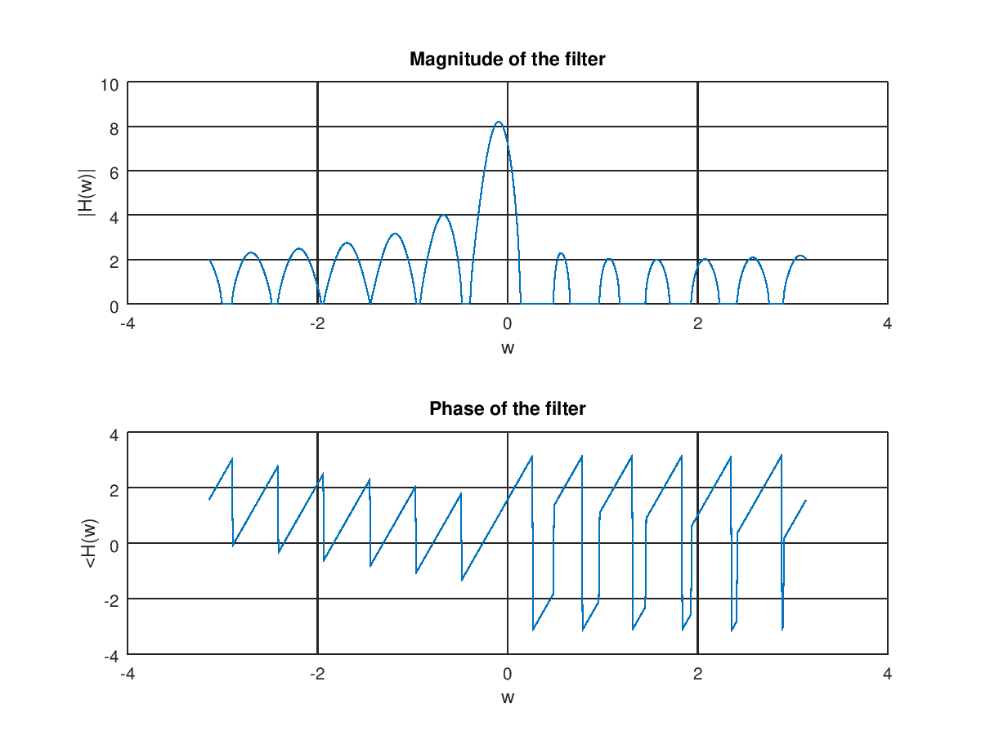

El análisis del mismo se encuentra en el anexo #6.

Ejercicio 7
El resultado del filtro en magnitud es:
|H(pi)| = 1
|H(0.05pi)| = 0,07845

Para una frecuencia de 2000 Hz (w = pi), la magnitud se mantiene sin modificar.
Para una frecuencia de 10 Hz (w = 0,05pi), la magnitud se reduce a 0,07845 su valor original.
Por lo tanto el filtro es funcional.

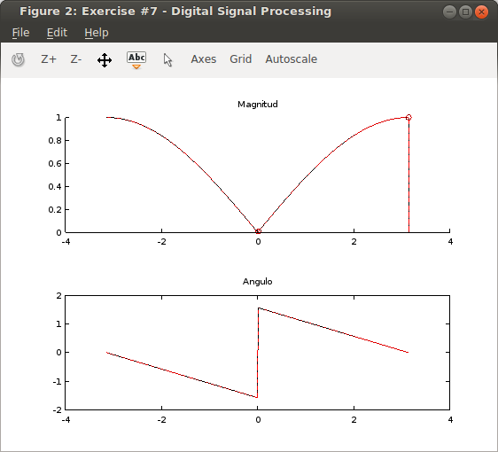

Ejercicio #8
Las gráficas de magnitud y fase del filtro se presentan a continuación, lamisma sin modificar la función de transferencia.
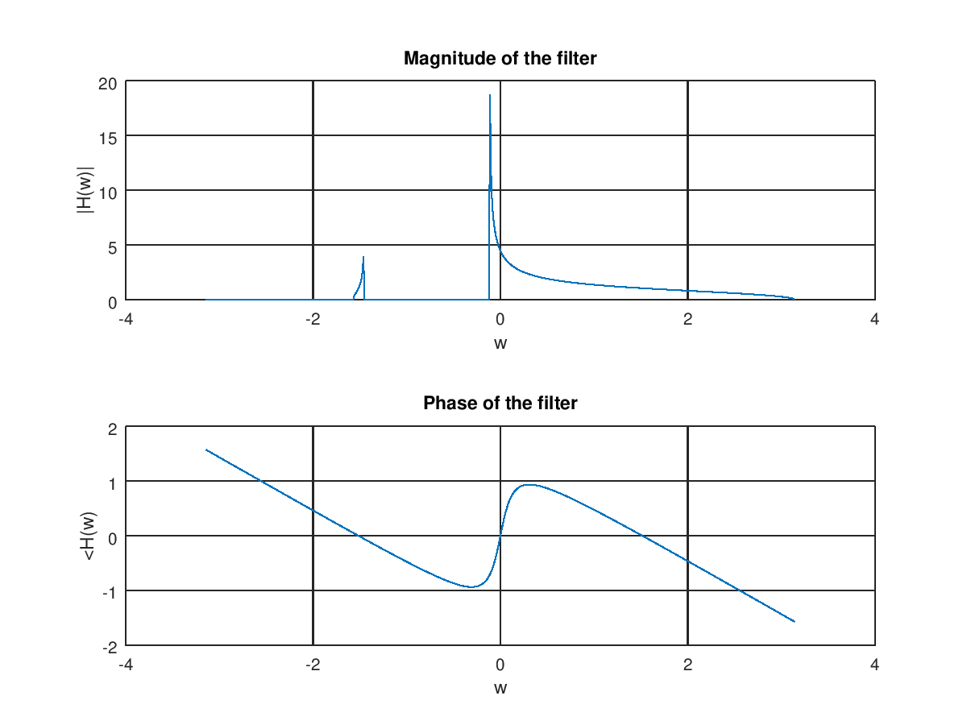
Las gráficas de magnitud y fase del filtro se presentan a continuación, lamisma con la función de transferencia modificada.

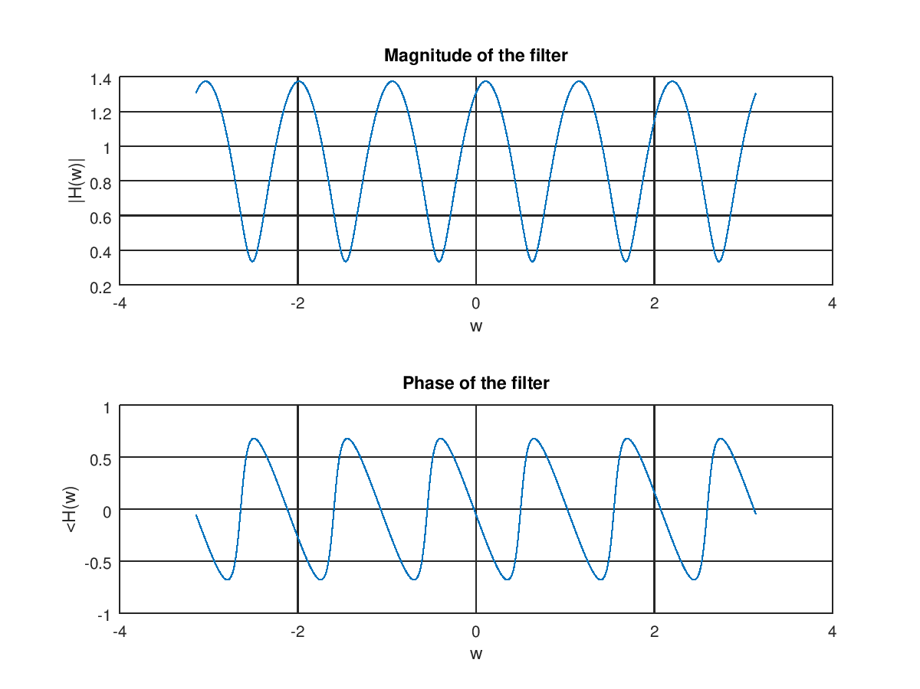
Para lograr el comportamiento deseado, se aplica un cambio de variable de z por z^L, esto causa las repeticiones en ese mismo factor, luego se establece el polo del filtro w_0 = pi/5 en la función de transferencia. La implementación está documentada en el archivo .m de Octave, referente a este ejercicio.

Ejercicio 9
Para el ejercicio 9, se calcula que el w0 va a encontrarse en:

f = F/Fs => f = 0,06

w0 = 2pi*f = 3pi/25 = 0,12 pi

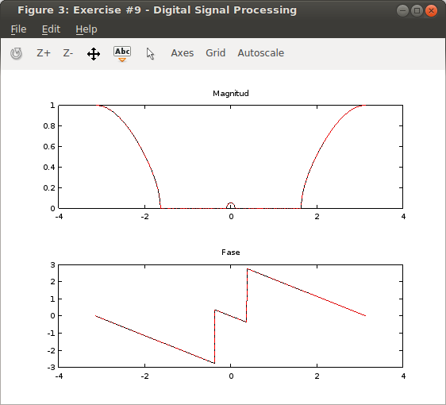

Ejercicio #10
El siguiente es el diagrama de polos y ceros del sistema, con base en la función de transferencia, los mismos se encuentran distribuidos uniformemente (a 0, 90, 180 y 270 grados) a una distancia de 0.9872 del origen.
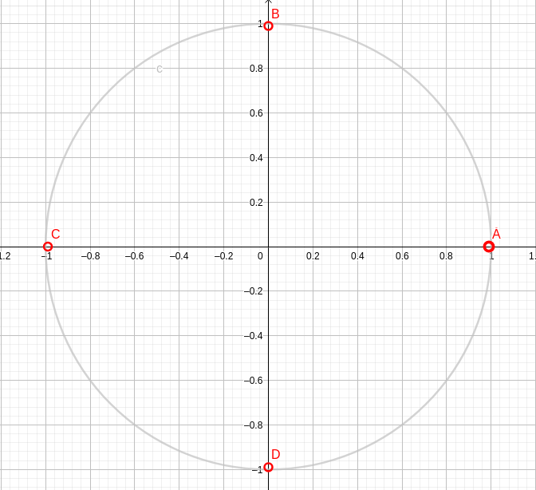

Las gráficas de magnitud y fase del filtro se presentan a continuación.
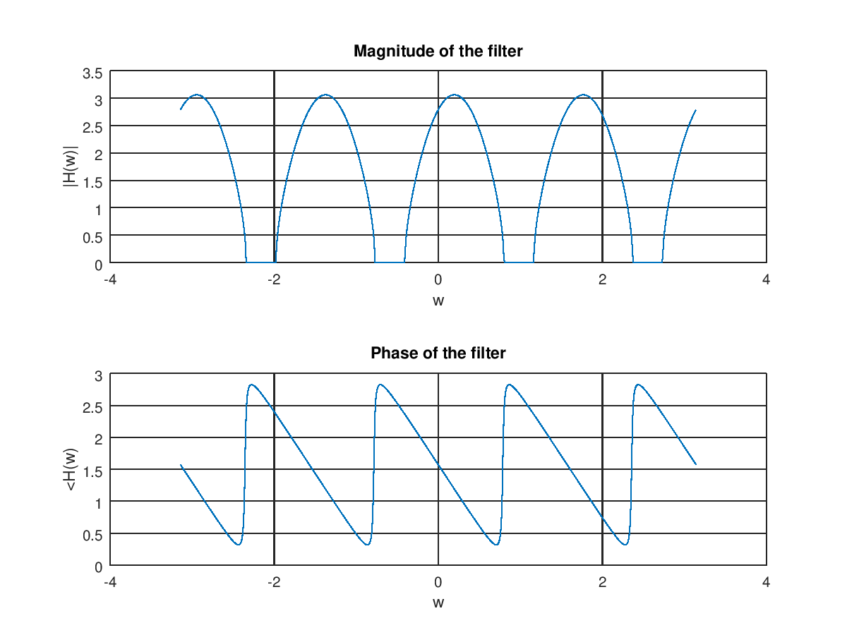

El siguiente es el diagrama de polos y ceros del sistema, es idéntico al sistema sin invertir, excepto que los ceros ahora son polos, ya que esta es la definición de sistema inverso.
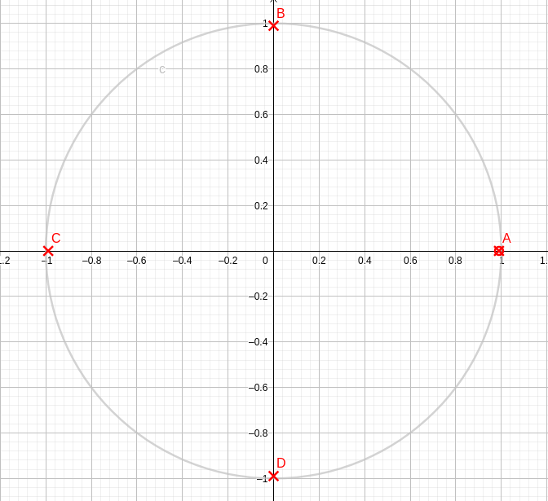

Las gráficas de magnitud y fase del filtro se presentan a continuación.

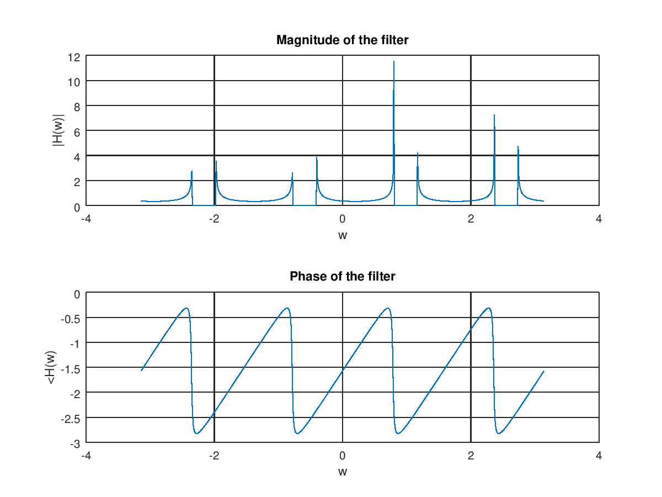

Ejercicio #11
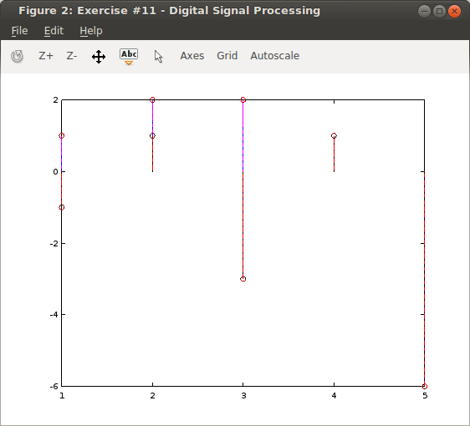

Ejercicio #12

Señal de salida del oscilador digital implementado. La documentación interna del código contiene la explicación del mismo.
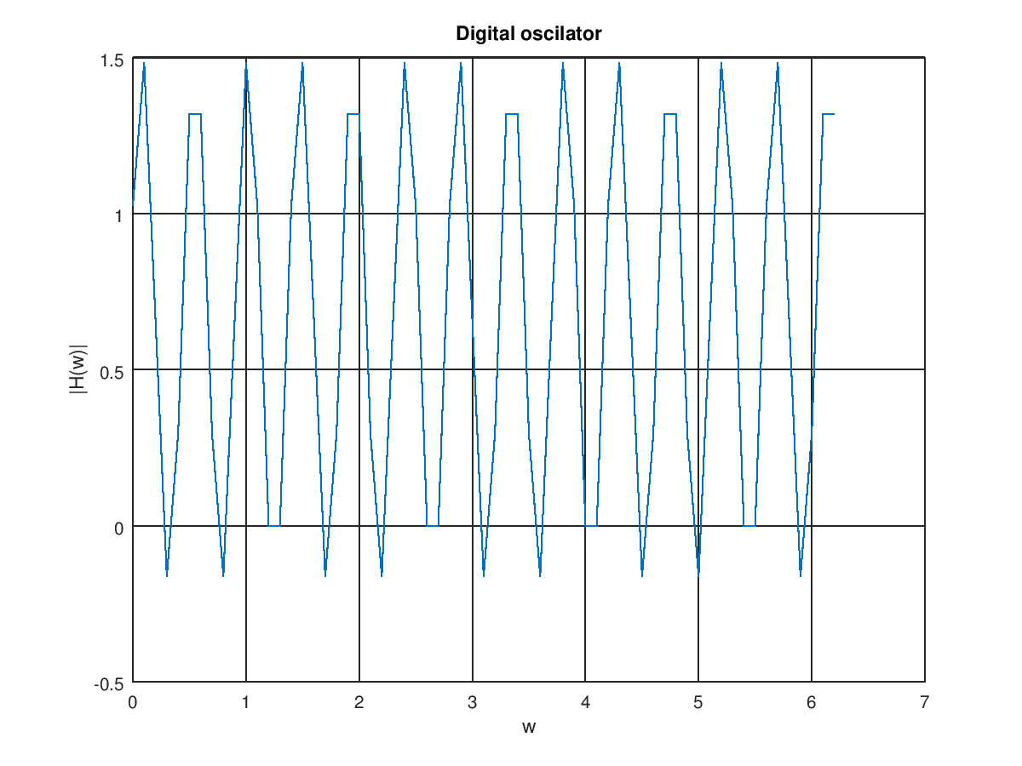

Ejercicio 13
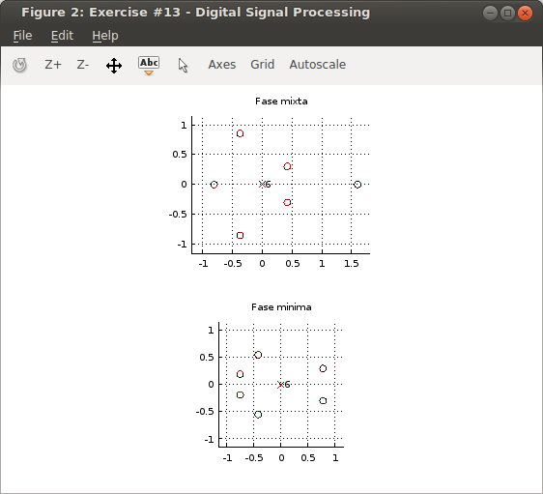
Como se muestra en la figura, el primer sistema es fase mixta por tener ceros dentro y fuera del círculo unitario, el segundo sistema es de fase mínima puesto que todos los ceros están dentro del círculo unitario.

Anexo #1
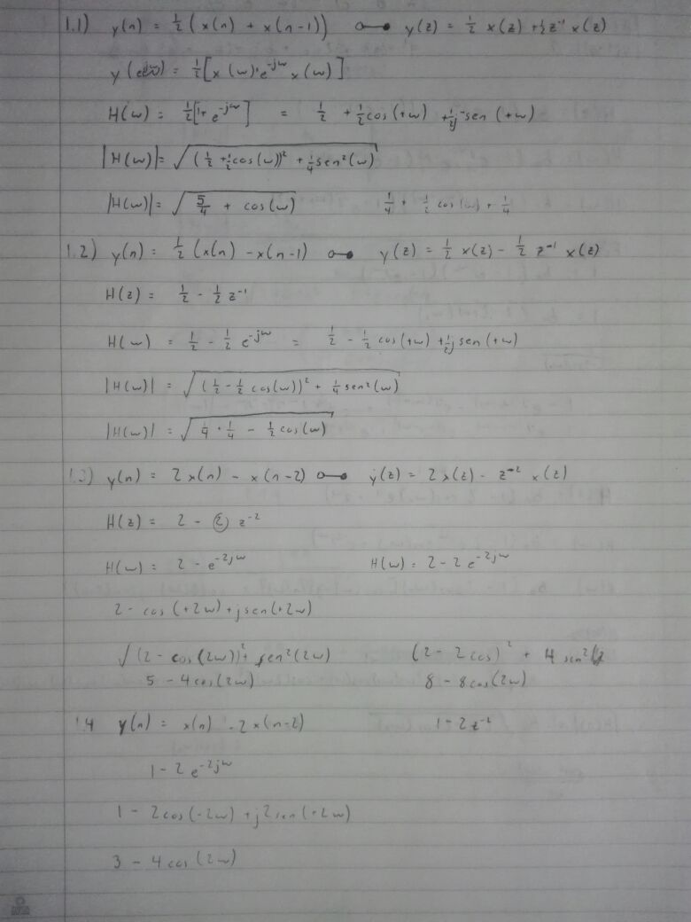

Anexo #3
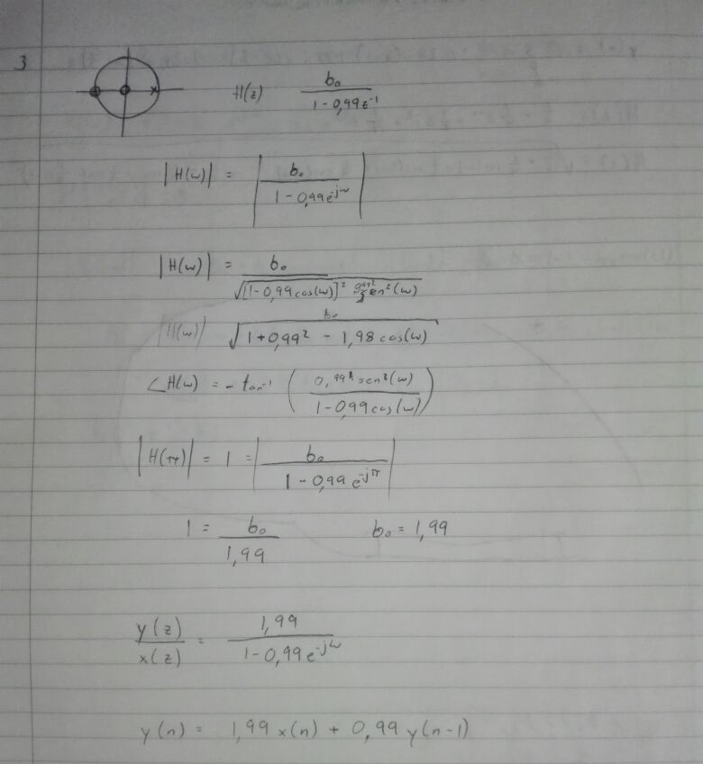

Anexo #4
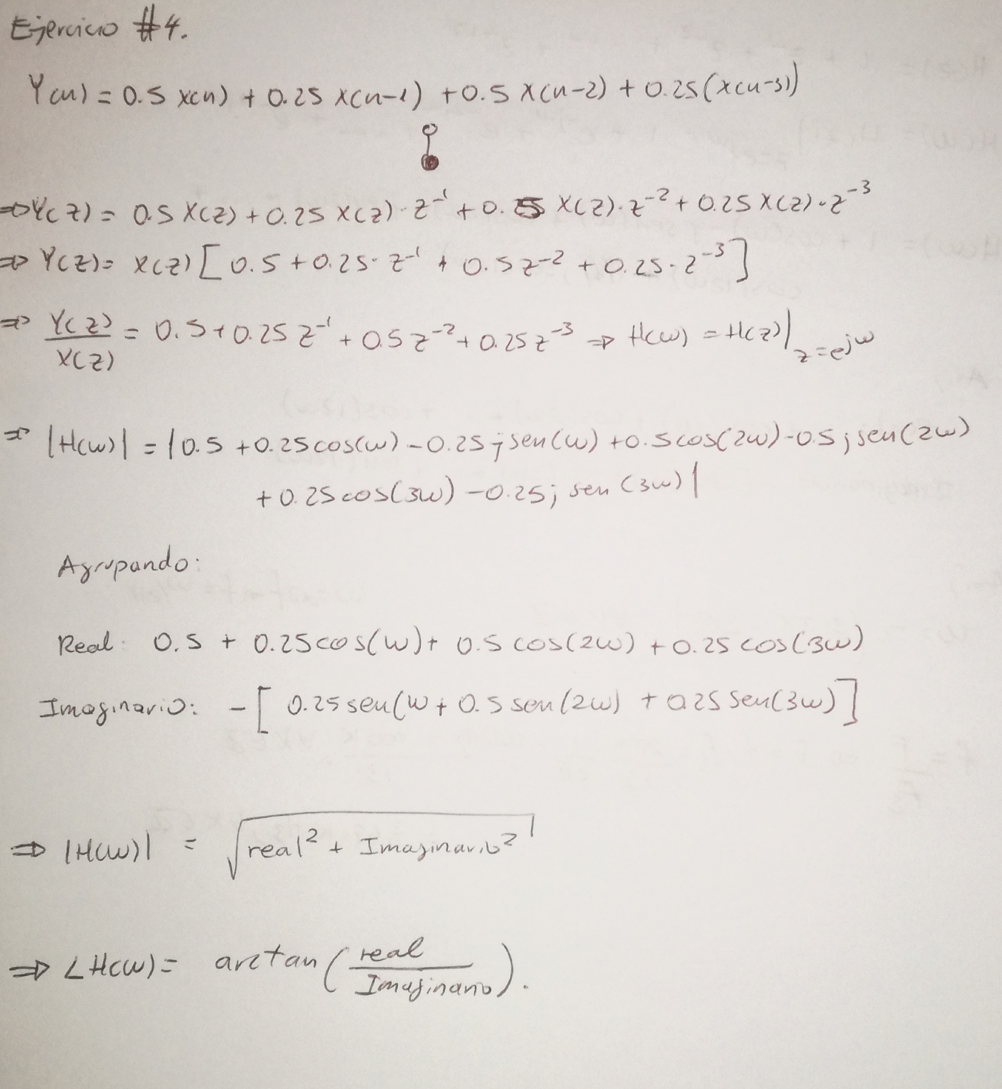

Anexo #5
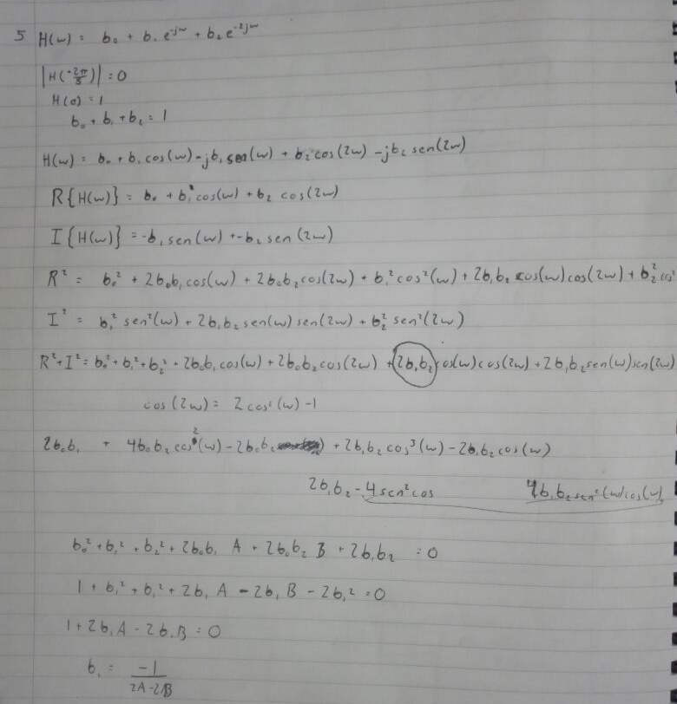

Anexo #6
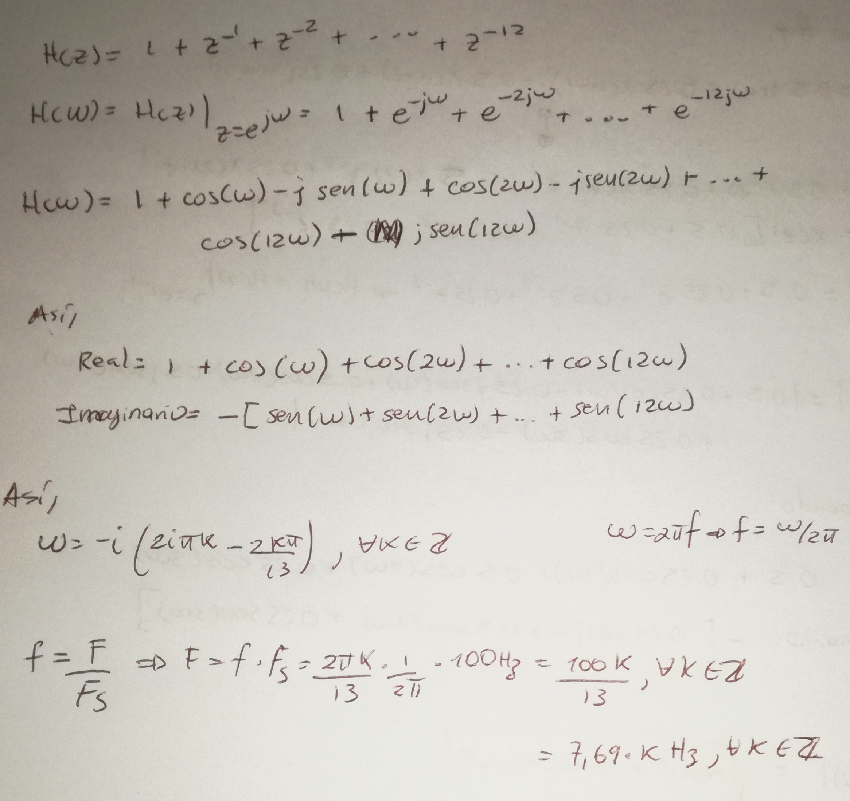

Anexo #7
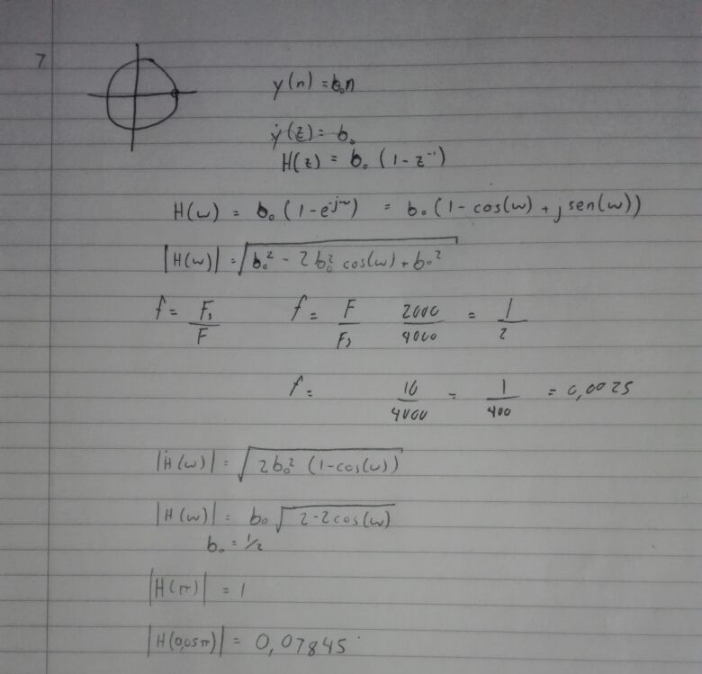

Anexo #9


